Unsere nächsten Konzerte 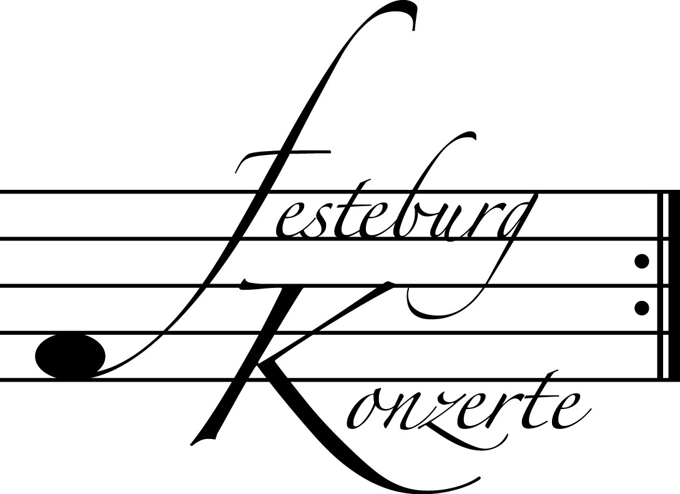

526. (Sonder-) Konzert, Sonntag, 2. November 2014, 19:30
Klavierabend
Nami Ejiri
Werke von L. van Beethoven und F. Schubert
Karten zu € 19,- / 15,- (Ermäßigter Eintritt für Mitglieder des Freundeskreises)

527. Konzert, Sonntag, 23. November 2014, 17:00
Laterna Musica
Ib Hausmann, Klarinette; Christoph Ullrich, Klavier
Werke von W.A. Mozart, W. Lutoslawski, Ib Hausmann, O.B. Chaim,
A. Giampieri und C. Debussy
Karten zu € 14,- / 10,- (Freier Eintritt für Mitglieder des Freundeskreises)
!!!Freier Eintritt für Jugendliche bis 17 Jahre in Begleitung eines Erwachsenen!!!

528. Konzert, Sonntag, 18. Januar 2015, 19:30
Duo Flöte – Klavier
Kathrin Lösch, Flöte; Melanie Bähr, Klavier
Werke von C. Reinecke, C. Debussy, A. Jolivet und F. Schubert
Karten zu € 14,- / 10,- (Freier Eintritt für Mitglieder des Freundeskreises)
!!!Freier Eintritt für Jugendliche bis 17 Jahre in Begleitung eines Erwachsenen!!!

Weitere Informationen zu unseren Konzerten und zu der Mitgliedschaft im Freundeskreis für geistliche Musik,
Preungesheim E.V. erhalten Sie
unter 069-95410162 und unter www.Festeburgkonzerte.de

Karten an der Abendkasse oder jeweils 1 Monat vor dem Konzert im Vorverkauf bei:
- Kartenzentrale Festeburgkonzerte, Tel. 069-95410162, Fax 069-95410163
- Frankfurt Ticket GmbH, Tel. 069-1340-400, Fax 069-1340-444
- DER Reisebüro Rossmarkt, Rossmarkt 12, Tel. 069-92886890,
Fax 069-928868923
- Saba's Laden, Homburger Landstraße 64, Tel. 069-95117641

525. Konzert Sonntag, 19. Oktober 2014, 19:30 Uhr

Klavierquartett

Flex Ensemble

Kana Sugimura, Violine; Anna Szulc-Kapala, Viola
Martha Bijlsma, Violoncello; Endri Nini, Klavier

Mit freundlicher Unterstützung
des Freundeskreises für geistliche Musik, Preungesheim E.V.

Karten zu € 14,- / € 10,-

Freier Eintritt für Mitglieder des Freundeskreises und für Jugendliche
bis 17 Jahren in Begleitung eines Erwachsenen

Eine Veranstaltung der evangelischen Festeburggemeinde Frankfurt-Preungesheim
An der Wolfsweide 48, 60435 Frankfurt am Main

Programm

Frank Bridge Phantasy Piano Quartet H. 94
(1879 – 1941)
Felix Mendelssohn Bartholdy Klavierquartett f-Moll op. 2
(1809 – 1847)
Allegro molto
Adagio
Intermezzo: Allegro moderato
Finale: Allegro molto vivace

PAUSE

Johannes Brahms Klavierquartett g-Moll op. 25
(1833 – 1897)
Allegro
Intermezzo: Allegro ma non troppo – Trio: Animato
Andante con moto
Rondo alla Zingarese: Presto

„Die Streicherinnen kommunizieren oftmals per Augenkontakt. Ihr Zusammenspiel ist ebenso sensibel wie traumhaft sicher. Das Gleiche gilt für die Interaktionen mit dem Pianisten. So entsteht der von der Kritik gepriesene wunderbar warme Ensembleklang von vier starken Individuen.“

Künstlerportraits

Von den Medien für seine künstlerische Souveränität und Courage gelobt, hat sich das 2012 gegründete Flex Ensemble in kürzester Zeit als eines der dynamischsten Ensembles seiner Generation etabliert. Bereits im ersten Jahr nach der Gründung wurde ihm der 1. Preis des Internationalen Schumann Kammermusikpreises in Frankfurt und ein Spezialpreis für die beste Interpretation eines Werkes von Robert Schumann verliehen. Weitere Auszeichnungen und Preise gewann das Ensemble beim Internationalen Kammermusikwettbewerb Kiejstut Bacewicz in Łódź/Polen, beim Premio Trio di Trieste/Italien und bei der Solti Foundation in England.
In der Folge trat das Quartett u.a. im Concertgebouw Amsterdam, in der Alten Oper Frankfurt, im Nationalen Zentrum für Darstellende Künste Peking, beim Festival de Musique de Menton und beim Internationalen Festival für Neue Musik ReMusica in Priština auf. Viele dieser Konzerte sind von NDR Kultur und vom niederländischen Radio 4 aufgenommen oder live übertragen worden.
Neben seinem klassischen Repertoire für Klavierquartett arbeitet das Flex Ensemble in faszinierenden Programmkonzepten mit einem breiten Spektrum herausragender Künstler zusammen. Besonderen Beifall erhielt die Aufführung von Schönbergs „Ode an Napoleon Bonaparte“ für Klavierquintett und Sprecher (im Rahmen der Gesprächskonzertreihe „New York“ in Hannover) mit dem Schauspieler Henning Nöhren und dem Violinisten Oliver Wille (Kuss Quartett). Uraufgeführt wurden vom Flex Ensemble das „Mandolin Quartet“ von Victor Kioulaphides (mit dem Mandolinisten Alon Sariel) und das Streichtrio „Dardania Sacra“ von Kreshnik Aliçkaj.
Die Mitglieder des Flex Ensembles studieren an der Hochschule für Musik, Theater und Medien Hannover und werden intensiv von Markus Becker und Oliver Wille betreut. Als Stipendiaten der Villa Musica Stiftung haben sie mit so einflussreichen Lehrern wie Günther Pichler und dem Juilliard Quartett gearbeitet.

